郵便入札心得（下記事項参照の上、入札願います）

１、郵便入札の実施
■この入札は郵便で入札書を提出する方式（以下「郵便入札」という。）により実施する。
■入札者は入札通知書記載の入札書到達期限までに、入札書を簡易書留または一般書留で提出する。
■入札書の様式は別添入札書の様式を使用する。
■郵便入札の具体的な方法は別紙１による。

２、入札及び落札の方法等
■落札決定にあたっては入札書に記載された金額に当該金額の10％に相当する額を加算した金額を持って契約金額とする。
■入札者は消費税及び地方消費税にかかる課税事業者であるかを問わず、見積もった金額の110分の100に相当する金額を入札書に記載する（消費税抜きの金額とする）。
※非課税部分がある場合には、入札金額＋消費税＝契約金額となるように入札書に金額を記載する。
■落札となるべく同金額での入札をした者が２人以上ある場合は、くじ引きにより決定する。くじ引きは別紙２の方法とする。

別紙１
郵便入札の方法

１、郵便入札の方法
■郵便種類：一般書留または簡易書留のいずれかでwomen farmers japan（株）宛に郵送。
それ以外の方法で郵送した入札書は無効。
■入札封筒：外封筒に内封筒を入れた二重封筒とする。
外封筒には入札書を封入し、封印した内封筒及び入札内訳書を入れる。
（下記２、３を参照）入札内訳書は任意様式とし、品名、型番、数量、単価
入札金額、税込総額、業者名を記載すること。委任状は不要とする。

２、内封筒の作成方法
内封筒には入札書のみを入れ、入札書に押印した印で封印。
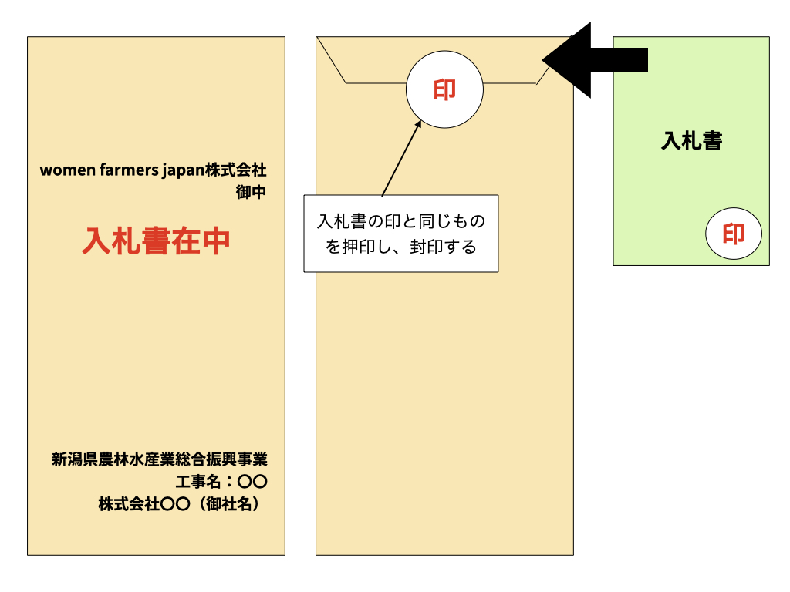

３、外封筒の作成方法
外封筒には内封筒と入札内訳書を入れる。
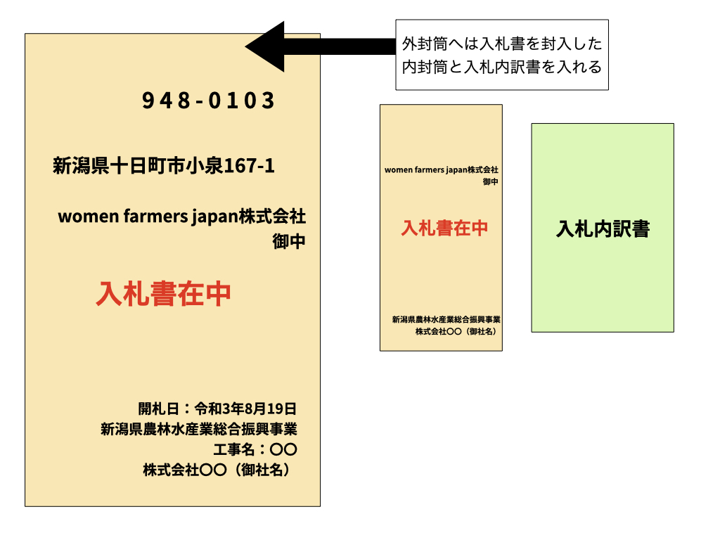
４、提出期限
令和３年8月18日（水）必着

５、開札方法
入札通知書記載の改札場所及び改札日時に、入札事務に関係のない市職員・県職員の立ち合いのもと改札を行い、落札者のみにその旨連絡する。

６、落札となるべく同金額での入札をした者が２人以上ある場合
くじ引きにより決定する。

別紙２
郵便入札における「くじ」の方法

１、くじを行う場合に備えて、入札書の「くじ番号」欄にあらかじめ任意の３桁の数字を記載する。

２、書留お問い合わせ番号１１桁の下４桁の小さいものから順に抽選番号（１、２、３・・・）を付与する。

３、同額入札の入札書に記載された「くじ番号」を合計し、その合計額を同額入札者数で割り、「余り」を算出する。

４、上記抽選番号と余りが一致した者を落札者とする。

